Conferencia Episcopal Argentina

Subsidio litúrgico para rezar por la vida

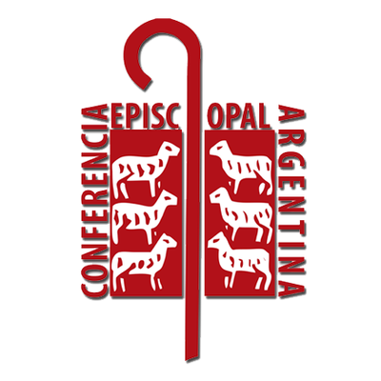

Guión para la Misa de la Solemnidad del Santísimo Cuerpo y Sangre de Cristo

El Santísimo Cuerpo y Sangre de Cristo
CELEBREMOS LA VIDA
(Sugerencias para el guión para la Misa)

Monición inicial
Hermanos: Jesús Eucaristía, es el alimento que nos da la Vida en abundancia. Su encarnación, muerte y resurrección, nos habla de un Dios que se hace uno de nosotros para demostrarnos que “Vale Toda Vida”.
El Sí de María en la anunciación, abre la puerta a un largo camino: el del Hijo de Dios entre nosotros. Jesús camina en medio de su pueblo ya desde el seno de su Madre; quiere seguir todos nuestros pasos, incluso el camino del niño por nacer. Jesús por nacer, ilumina también la vida de la persona en el vientre de su madre.
En esta celebración del Santísimo Cuerpo y Sangre de Cristo de este año 2018, pedimos que el Señor nos ayude a valorar la VIDA y oramos especialmente por la vida de los más débiles, de los niños que están por nacer, de las mamás que sufren por el embarazo vulnerable y por las mujeres que han abortado y sufren por este hecho irreparable.
Comenzamos nuestra celebración con la alegría del encuentro con Jesús y con los hermanos, cantando…

Rito penitencial
- Tú, que te hiciste hombre en el seno de la Virgen María.
Señor, ten piedad.
- Tú, que has compartido en todo nuestra condición humana menos en el pecado.
Cristo, ten piedad.
- Tú, que fuiste fiel hasta la muerte para que nosotros tengamos vida.
Señor, ten piedad

LITURGIA DE LA PALABRA

Primera lectura
Éxodo 24:3-8

Salmo responsorial
Salmo 116:12-13, 15-18

Segunda lectura
Hebreos 9:11-15

Secuencia

Evangelio
Marcos 14:12-16, 22-26
(Se sugiere que al concluir la homilía, se haga un gesto de bendición de madres embarazadas. O si se cree oportuno, después de la oración post comunión)

Monición a la profesión de fe
Como hacemos cada domingo y en todas las solemnidades del año litúrgico, ahora profesaremos la fe de la Iglesia.

Oración de los fieles
Respondemos: Señor de la Vida, escúchanos.

- Por la Iglesia, extendida de oriente a occidente, para que a ejemplo de la Virgen María, acoja, celebre y anuncie el Evangelio de la Vida. Oremos.
- Por el Papa Francisco, obispos, sacerdotes, religiosos y laicos que dedican su vida al crecimiento del Reino de Dios, para sientan la fortaleza de la Eucaristía. Oremos.
- Por los gobiernos y los legisladores de las naciones, para que iluminados por el Espíritu Santo, protejan eficazmente el derecho de toda vida humana desde su concepción hasta su fin natural. Oremos.
- Por los niños que se encuentran amenazados por el aborto, para que su vida se vea protegida y para que sus madres reciban la ayuda necesaria para continuar con su gestación. Oremos.
- Por los científicos y los profesionales de la salud y de la atención social, para que apoyen siempre toda vida y rechacen lo que atente contra la dignidad de la persona humana. Oremos.
- Por todos aquellos que han muerto fruto de la violencia y por todos los que han sufrido en su cuerpo o en su espíritu, para que nunca jamás en nuestra Patria se violente la libertad y la dignidad de los ciudadanos. Oremos.

Presentación de dones
Junto con el Pan y el Vino, presentamos nuestra vida. Nuestra mayor ofrenda al Padre, será siempre valorar desde el amor, la VIDA de cada uno y la del hermano [Si corresponde: También acercamos aquellos dones que son signo de nuestra solidaridad en favor de la vida de los hermanos más necesitados: escarpines, pañales, mamaderas, leche, etc.]

Comunión
El Señor Jesús nos invita a la mesa que nos da vida y vida en abundancia. Como María, lo recibamos con un corazón generoso que se abre a su gracia santificante, sabiendo que esta Eucaristía alimenta nuestro peregrinar en la historia.

Bendición:

[Puede utilizarse esta Bendición solemne]

El Dios, que en su providencia amorosa
quiso salvar al género humano
por el fruto bendito del seno de la Virgen María,
los colme de sus bendiciones.
R. Amén.

Que acompañe siempre
la protección de la Virgen
a todos los niños por nacer.
R. Amén

Y a todos nosotros nos conceda
el Señor de la Vida
la alegría del Espíritu y los bienes de su Reino.
R. Amén.

